Приложение 1
к распоряжению
администрации города
от _____________ № _________

СВЕДЕНИЯ
о границах публичного сервитута

Местоположение границ  публичного сервитута | Красноярский край, г. Красноярск,  Центральный район
Система координат | МСК-167, зона 4
Метод определения координат | картометрический метод
Площадь земельного участка | 1 473 кв. м
Средняя квадратическая погрешность положения характерной точки (Mt), м | 0,1
Обозначение характерных  точек границ | Координаты, м
Обозначение характерных  точек границ | Х | Y
1 | 2 | 3
1 | 631460.55 | 98044.10
2 | 631528.18 | 98037.16
3 | 631535.70 | 98036.39
4 | 631535.75 | 98037.43
5 | 631542.63 | 98036.92
6 | 631542.17 | 98026.49
7 | 631551.68 | 98026.85
8 | 631560.22 | 98027.17
9 | 631560.44 | 98021.17
10 | 631550.84 | 98020.71
11 | 631535.90 | 98019.98
12 | 631536.42 | 98030.28
13 | 631527.68 | 98031.18
14 | 631497.87 | 98034.24
15 | 631497.60 | 98031.20
16 | 631486.67 | 98031.93
17 | 631486.93 | 98035.36
18 | 631486.93 | 98035.36
19 | 631459.93 | 98038.14
1 | 631460.55 | 98044.10
20 | 631359.41 | 98061.03
21 | 631369.22 | 98060.71
22 | 631383.55 | 98060.23
1 | 2 | 3
23 | 631383.34 | 98056.25
24 | 631383.04 | 98050.73
25 | 631433.16 | 98046.81
26 | 631433.51 | 98051.38
27 | 631433.55 | 98051.87
28 | 631439.53 | 98051.41
29 | 631439.48 | 98050.78
30 | 631439.14 | 98046.35
31 | 631450.35 | 98045.47
32 | 631449.89 | 98039.49
33 | 631439.26 | 98040.32
34 | 631439.18 | 98039.53
35 | 631432.41 | 98040.11
36 | 631432.42 | 98040.85
37 | 631376.82 | 98045.10
38 | 631377.16 | 98054.47
39 | 631369.20 | 98054.75
40 | 631366.90 | 98054.83
41 | 631366.93 | 98054.12
42 | 631359.62 | 98053.93
20 | 631359.41 | 98061.03
43 | 631454.81 | 98063.80
44 | 631458.44 | 98063.36
45 | 631460.77 | 98063.08
46 | 631460.56 | 98061.40
47 | 631461.04 | 98061.35
48 | 631460.21 | 98054.73
49 | 631459.76 | 98054.82
50 | 631459.03 | 98048.90
51 | 631458.73 | 98046.40
52 | 631452.77 | 98047.12
53 | 631453.06 | 98049.45
54 | 631453.09 | 98049.77
55 | 631453.88 | 98056.17
56 | 631452.66 | 98056.33
57 | 631452.07 | 98056.43
58 | 631452.79 | 98062.43
59 | 631453.43 | 98062.29
60 | 631454.61 | 98062.12
43 | 631454.81 | 98063.80
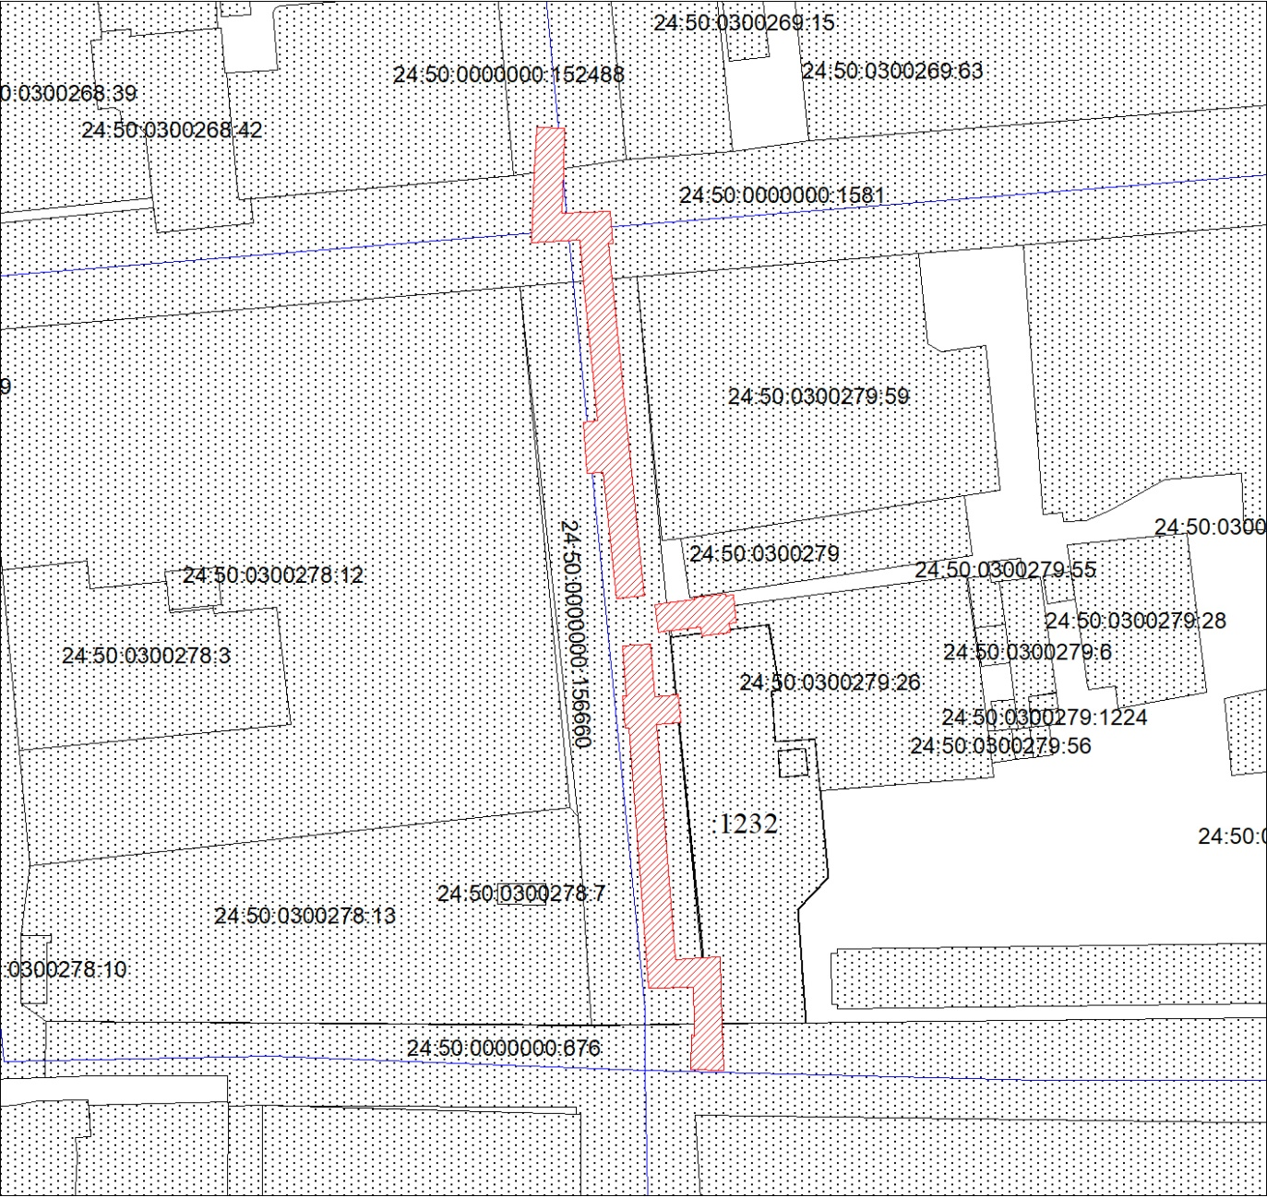
Масштаб 1:1500
Условные обозначения:
 | – границы публичного сервитута;
 | – границы кадастрового квартала;
24:50:  0700261 | – обозначение кадастрового квартала, кадастрового номера земельного участка;
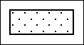 | – часть границы, сведения ЕГРН о которой позволяют однозначно определить ее положение на местности.

